
PRACTICO EVALUATIVO DE FEC
Curso 3B
Tema: Democracia
Capacidades: comunicación escrita- pensamiento crítico
Fecha de presentación : 19/06
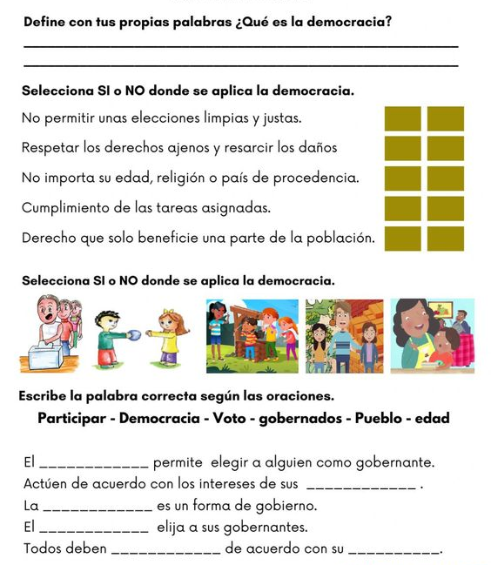
Actividades: Complete las siguientes consignas

